FUNÇÃO: | VINCULAR MODULO FISCAL ELETRONICO

NECESSIDADES OPERACIONAIS
- COMPUTADOR;
- INTERNET;
- CERTIFICADO DIGITAL DO CLIENTE;

PORTAL DE APOIO
- https://www.sefaz.ce.gov.br/

ETAPAS DE VINCULAÇÃO
1 PASSO:

- Contador acessa o “Ambiente Seguro”

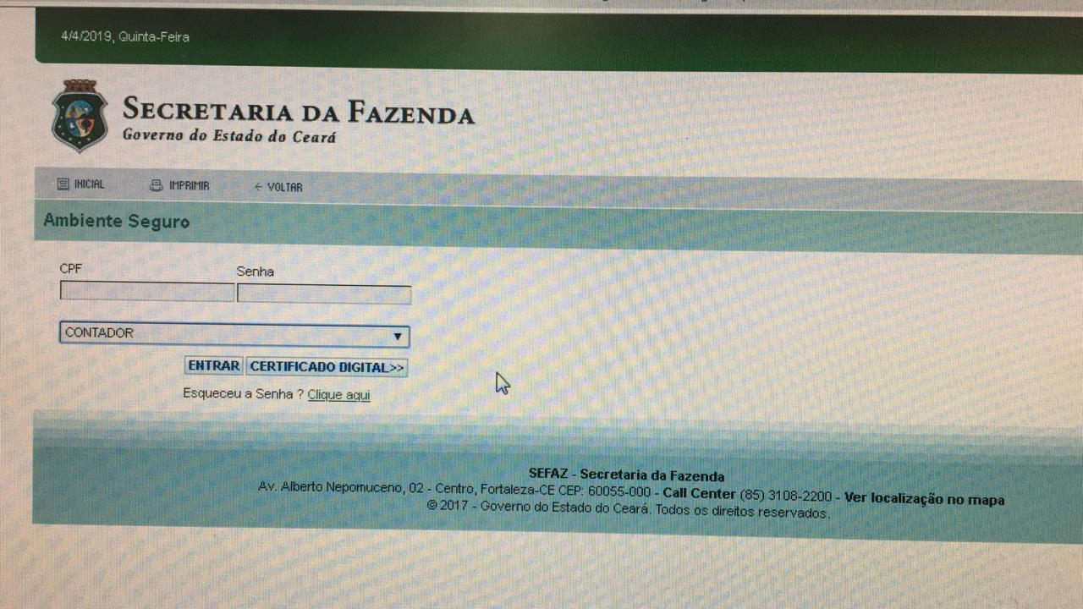

2 PASSO:

- Seleciona a opção “MODULO FISCAL ELETRONICO-MFE”
3 PASSO:

- Seleciona “ACESSAR MFE”
4 PASSO:

- Escolher a empresa que irá utilizar o MFE.

OBS: Já será direcionado a uma nova aba “logado” no portal CFE. Caso não seja direcionado ou não abra a nova aba já logado, provavelmente será os “ POP UPS” bloqueados. É necessário fazer o desbloqueio para prosseguir com a vinculação.

5 PASSO:
- Selecionar “TERMO DE ACEITE” estará disponível no lado esquerdo.
6 PASSO:
- Preencher o CNPJ do contribuinte usuário do MFE.
7 PASSO:
- Fazer download do “TERMO DE ACEITE”
8 PASSO:
- Preencher o CNPJ do contribuinte usuário do MFE.

9 PASSO:
- Fazer download do “ASSINADOR DIGITAL”.
10 PASSO:
- Abrir o “ASSINADOR DIGITAL” que esta na pasta download.

11 PASSO:
- Selecionar o certificado digital do contribuinte usuário do MFE;
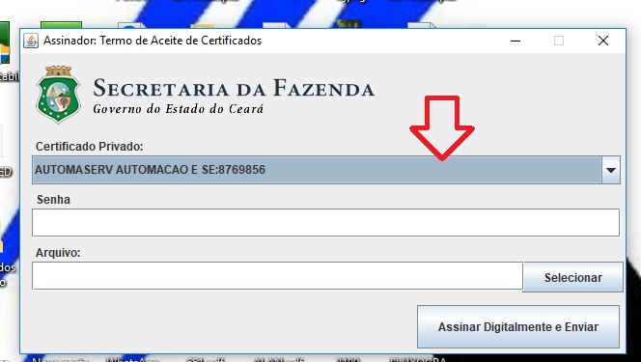

12 PASSO:
- Colocar a senha do certificado no campo dentro do assinador.
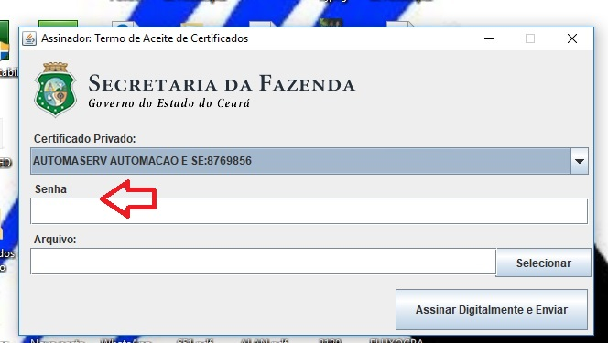

13 PASSO:
- Selecionar o “TERMO DE ACEITE”, o arquivo é no formato pdf. E estará na pasta Download.
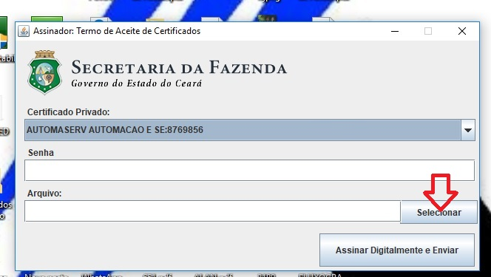
14 PASSO:
- Assinar digitalmente o arquivo.
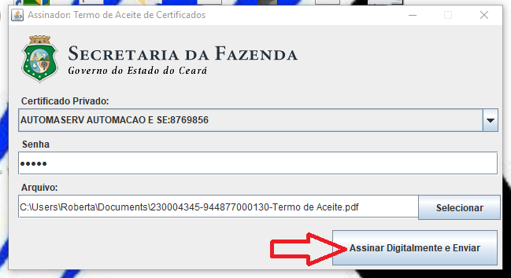

OBS: CASO APARECE ALGUMA MSG DIFERENTE DA MSG “ TERMO DE ACEITE ASSINADO E ENVIADO COM SUCESSO”, DEVERÁ SER INFORMADO A SEFAZ ATRAVÉS DO EMAIL: MFE@SEFAZ.CE.GOV.BR

15 PASSO:
- Acessar “VINCULAR MFE”
16 PASSO:
- Preencher o numero de serie do MFE.
- E clicar em “VINCULAR MFE”

PROCEDIMENTO DESENVOLVIDO POR:

Ana Beatriz Lopes Barboza

